202４年２月
サービス付き高齢者向け住宅 夕映えの里
あなたのそばに
サービス付き高齢者向け住宅『夕映えの里』に
移動スーパー「とくし丸」がやってくる！

電話（078）934-7171
フリーダイヤル（0120）81-3510
FAX（078）934-7172
〒674-0051 明石市大久保町大窪1379-1

サービス付き高齢者向け住宅『夕映えの里』の
すぐ前で
買い物ができます
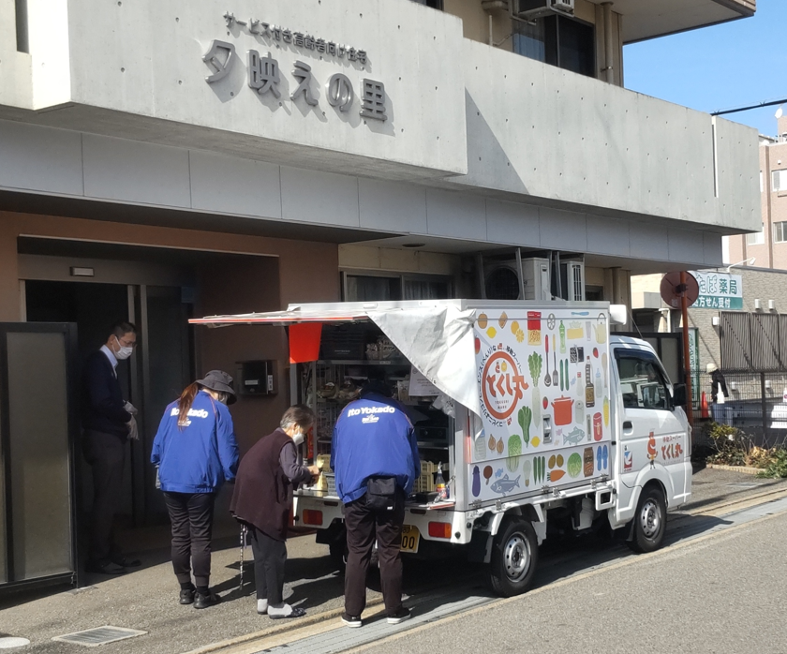
「イトーヨーカドー」の食品、日用品が
買えます
- 一部、車に乗らない商品等は除きます

移動スーパー
「とくし丸」で
買い物ができます
- 週1回、お昼の時間帯

